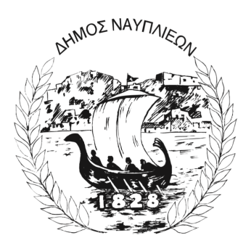
ΔΗΜΟΣ ΝΑΥΠΛΙΕΩΝ
ΑΥΤΟΤΕΛΕΣ ΓΡΑΦΕΙΟ ΕΠΙΚΟΙΝΩΝΙΑΣ και ΔΗΜΟΣΙΩΝ ΣΧΕΣΕΩΝ
25/06/2025

ΔΕΛΤΙΟ ΤΥΠΟΥ

Ο Δήμος Ναυπλιέων και η Ομάδα Χορού Τάτση σας προσκαλούν σε μια μαγευτική βραδιά χορού

Ο Δήμος Ναυπλιέων, σε συνδιοργάνωση με την Ομάδα Χορού Τάτση, σας προσκαλεί σε μια μοναδική εκδήλωση αφιερωμένη στην τέχνη του χορού, την Κυριακή 29 Ιουνίου και ώρα 20:30, στην Πλατεία Φιλελλήνων.
Με σεβασμό στην ελληνική παράδοση αλλά και με ανοιχτούς ορίζοντες στις χορευτικές κουλτούρες του κόσμου, η Ομάδα Χορού Τάτση θα παρουσιάσει ένα εντυπωσιακό και πολυδιάστατο πρόγραμμα. Το κοινό θα έχει την ευκαιρία να απολαύσει παραδοσιακούς ελληνικούς χορούς από διάφορες περιοχές της χώρας, καθώς και χορούς από άλλες χώρες, που αναδεικνύουν την παγκόσμια γλώσσα του χορού και την ενωτική του δύναμη.
Η εκδήλωση είναι ανοιχτή σε όλες τις ηλικίες και έχει ως στόχο να φέρει κοντά τους ανθρώπους μέσα από τον χορό, την παράδοση και τον πολιτισμό.
Η είσοδος είναι ελεύθερη.

